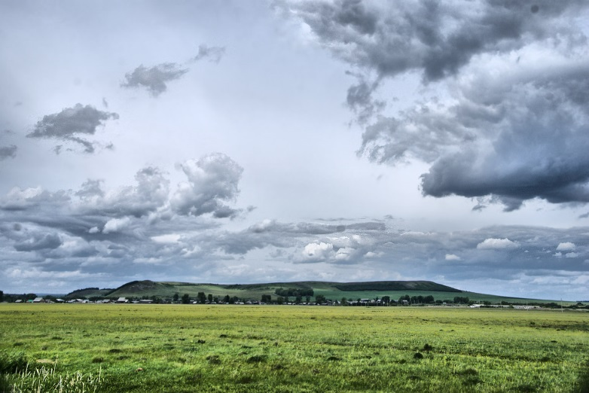

Особо Охраняемые Природные Территории (ООПТ)
Дуванского района
Республики Башкортостан

Нам этот мир завещано беречь
И землю удивительную эту.

Особо охраняемые природные территории (ООПТ) – участки земли, водной поверхности и воздушного пространства над ними, где располагаются природные комплексы и объекты, которые имеют особое природоохранное, научное, культурное, эстетическое, рекреационное иоздоровительное значение, которые изъяты решениями органов государственной власти полностью или частично из хозяйственного использования и для которых установлен режим особой охраны.
Башкирия – один из самых богатых природными достопримечательностями регион, лидер по количеству природных парков на Урале. Здесь 232 объекта.
У нас в районе 12 памятников природы: ботанических-2, дендрологических -1, комплексных – 9.
Документы, на основании которых эти территории признаны охраняемыми:
Постановление Совета Министров БАССР от 17.08.1965 № 465
Постановление Совета Министров БАССР от 26.12.1985 № 212
Распоряжение Правительства РБ от 21.07.2005
№ 673-р

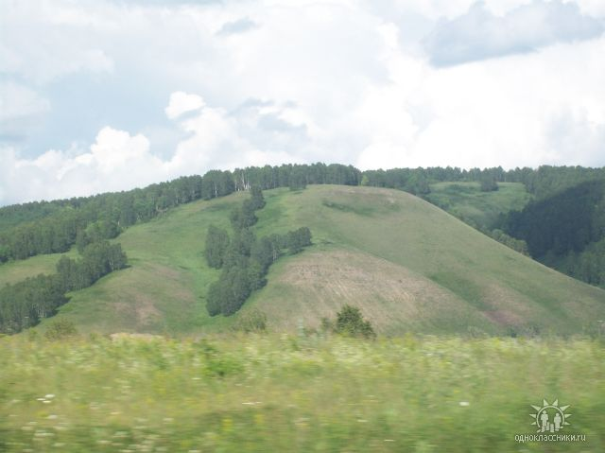

Гора Большая Тастуба
(Таҙтүбә), гора-останец, памятник природы с 1985 года. Предложен Е.В.Кучеровым в 1960 году. Находится между сёлами Тастуба и Вознесенка. Площадь памятника 305, 5 га. Абсолютная высота 403,7 метра. Форма куполообразная, вершина плоская. Породы, слагающие гору, представляют собой стратотип тастубинского горизонта сакмарского яруса. Тастуба является частью Предуральского морского палеорифа ранней перми. Ландшафты представлены остепнёнными лугами и каменистыми степями на серых лесных почвах, встречаются сосновые посадки с примесью берёзы. Произрастают редкие виды растений, занесённые в Красную книгу РБ: гвоздика иглолистная, ковыль перистый, минуарция Крашенинникова, пырей отогнутоостый, реликт флокс сибирский.

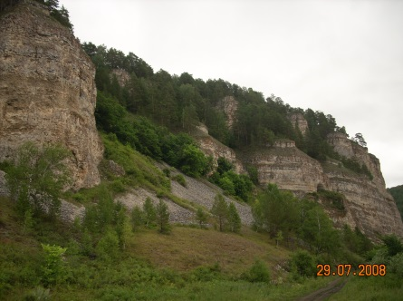
Сабакай, пещеры в скале Сабакай

Комплексный (археологический, геологический, ботанический, зоологический) памятник природы с 1965года. Находится на юго-восточной окраине Уфимского плато по правому берегу реки Юрюзань. Представляет собой отвесную двуступенчатую скалу высотой около 70 метров, в которой находятся пещеры длиной 146, 28 и 17 метров, расположенные на высоте около 40 метров над уровнем Юрюзани. Скала сложена известняками артинского яруса нижней перми. Ландшафты представлены остепнёнными сосново-берёзовыми и берёзовыми лесами на серых лесных и дерново-карбонатных почвах. Произрастают редкие виды растений, включённые в Красную книгу РБ: венерин башмачок настоящий, дремлик тёмно-красный, пырей отогнутоостый, пыльцеголовник красный, шиверекия северная и др.; гнездится сокол-сапсан. В одной из пещер обнаружены предметы быта неолита и кости животных.

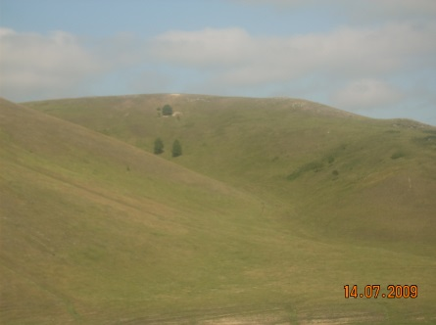
Гора Гладкая, Сальёвский риф,

Гора-останец, юго-западная часть — памятник природы с 2005 года. Находится на правом берегу реки Мелекас, между сёлами Ярославка и Сальёвка. Абсолютная высота 364,6 метра. Форма куполообразная с плоской вершиной. Склоны крутые. Сложена карбонатными породами кунгурского яруса с окаменелостями рифовой морской фауны. Ландшафты представлены настоящими и остепнёнными лугами, каменистыми степями, берёзовыми лесами, на дерново-подзолистых, лугово-чернозёмных и серых лесных почвах. В недалёком прошлом на горе росли сосновые леса, исчезнувшие в результате хозяйственной деятельности человека. Встречаются редкие виды растений, включённые в Красную книгу РБ: ковыль перистый, минуарция Крашенинникова, пырей отогнутоостый.

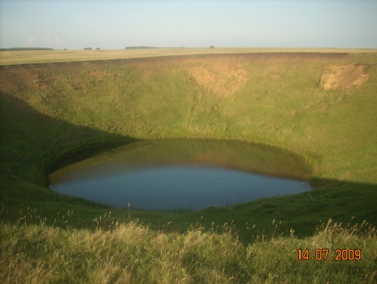
Комплекс карстовых болот у села Улькунды,

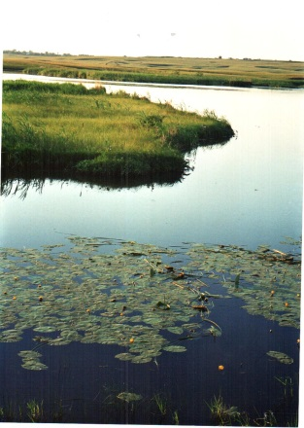
Ботанико-геологический памятник природы с 2005 года. Находится в бассейне реки Юрюзань, в окрестностях сёл Улькунды и Митрофановка. Площадь 267,5 га. Включает более 300 низинных болот и озёр. Питается атмосферными осадками. Произрастают редкие виды растений: клюква болотная, пушица стройная, росянка английская, росянка круглолистная, хаммарбия болотная. Обитают утки, иногда лебеди.
На озере Муллино наблюдаются «плавучие острова» с кустами ив.

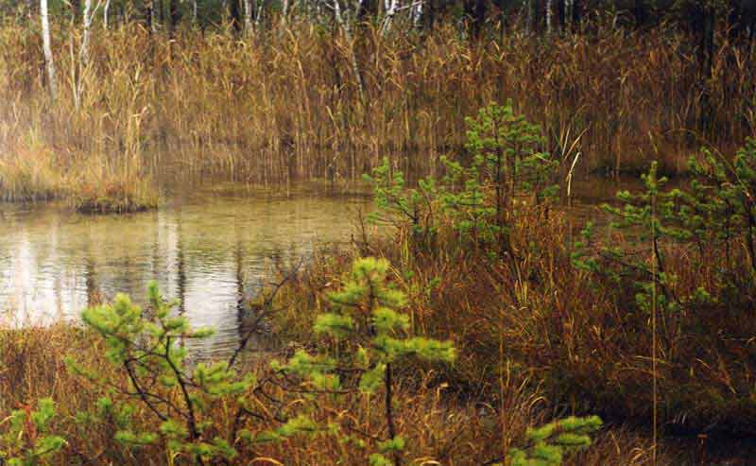

Болото Озерское, памятник природы с 2005 года. Болото верховое, площадь 350 га, средняя мощность торфа 2,1 метра, запас торфа-сырца 4675 кубометров. Из болота берёт начало река Сикияз. Представлены осоковые, тростниковые и другие типы болотных сообществ: калина обыкновенная, крушина ломкая, смородина чёрная, валериана лекарственная, девясил высокий, лапчатка гусиная, росянка английская, схенус ржавый. Обитают горностай, заяц-беляк, косуля, ласка, лисицы, лось, норки, певчие и водоплавающие птицы.

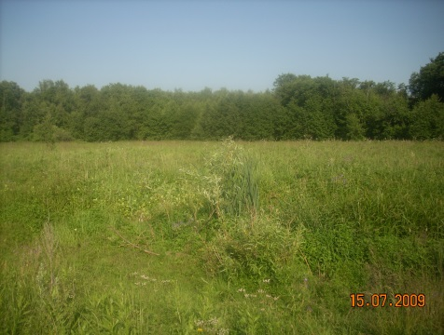
Болото Каракулевское (Ҡаракүл), Ариевское, находится в долине реки Аньяк (бассейн реки Ай), памятник природы с 2005 года. Болото низинное, общая площадь 106 га, мощность торфа около 5 метров. Произрастают редкие виды растений: багульник болотный, венерин башмачок настоящий, водяника гермафродитная, зимолюбка зонтичная, пальчатокоренник Фукса, схенус ржавый, тайник яйцевидный и др. Единственное в республике местонахождение меч-травы обыкновенной, занесённой в Красные книги РБ и РФ. Название в переводе с башкирского буквально — чёрное озеро.

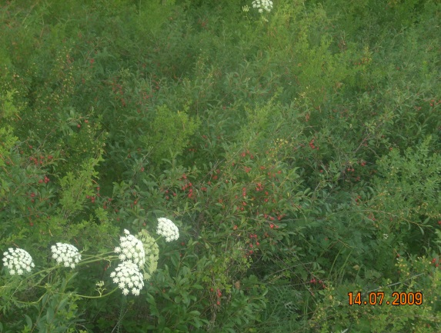
Ариевские вишарники. Ботанический памятник «Заросли степной вишни» учрежден в 1965 году с целью охраны обширных зарослей степной вишни на Реченских горах. В 1950-1960-х годах, по свидетельству старожилов, заросли вишни распространялись от реки Кушкаяк до горы Тэлькитау. Урожая вишни было очень много и ее "собирали возами на продажу". Многолетний выпас скота привел к деградации вишенника. В 1958 году площадь зарослей вишни у села Ариево составляла 22 га. Выпас скота запретили. Это немного спасло вишарник. На сегодняшний день охраняется 17 га.На восточном склоне горы Усть-Тау обнаружены краснокнижные виды растений: скабиоза исетская, володушка многожильчатая.

Абдуллинская гора (Абдулла тауы), памятник природы с 2005 года. Находится на северной окраине села Метели. Представляет собой левый возвышенный берег реки Ай. Абсолютная высота 275,4 метров. Северный и западный склоны крутые, южный и восточный — пологие. Сложена породами артинского яруса, имеются обнажения известняка. Ландшафты представлены широколиственными - темнохвойными, сосновыми, вторичными берёзовыми и осиновыми лесами на тёмно-серых и серых лесных почвах с подлеском из рябины, жимолости обыкновенной, ивы козьей, можжевельника обыкновенного и др. Подобные леса в республике почти повсеместно вырублены.
Встречаются редкие виды растений, включённых в Красную книгу РБ: венерин башмачок крупноцветковый, венерин башмачок настоящий, гудайера ползучая, дремлик тёмно-красный, неоттианта клобучковая и др., эндемики (пырей отогнутоостый, солнцецвет башкирский) и реликты (зигаденус сибирский, подлесник уральский, хризантема Завадского).

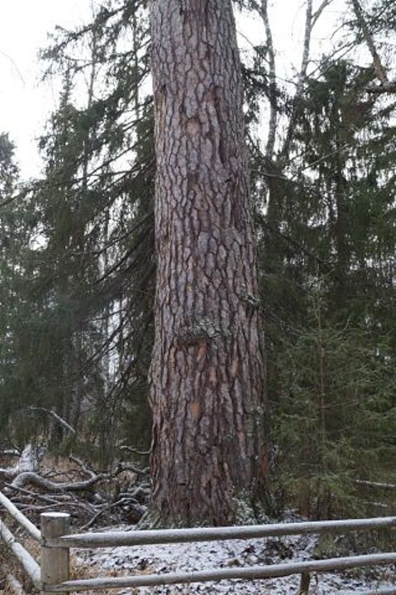
Реликтовая сосна «Грань»
Дендрологический памятник находится на расстоянии 1 километра от дороги Бирск-Тастуба-Сатка и на таком же расстоянии от границы с Караидельским районом. Дендрологический памятник природы регионального значения. Окружность ствола у основания составляет 4 метра 68 сантиметров, высота 18 метров, верхушка сломана. На высоте 10 и 12 метров на восточной стороне имеются 2 искусственных дупла – борти, ниже которых заметны выдолбленные ступеньки. Возраст предположительно 400 лет.

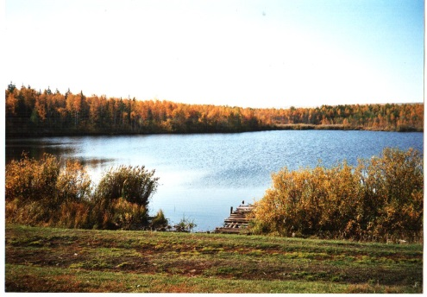
Сосновое озеро, урочище в бассейне реки Ай, ботанический памятник природы с 2005 года. Расположено в 2,8 километрах от села Дуван. Представляет собой озёрно-болотный комплекс, включающий одноимённое озеро (длина около 240 метров, ширина около 200 метров). Площадь 16 га. Озеро карстового происхождения, его окаймляют густые заросли тростника. На юге - заболоченные сосновые и березовые леса. Встречаются редкие виды растений, включённые в Красную книгу РБ: венерин башмачок пятнистый, клюква болотная, росянка английская и росянка углолистная. Обитают караси, гнездятся утки.
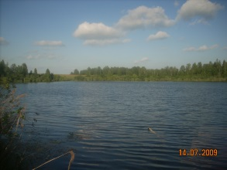
Черношарское болото (Ҡарашар һаҙлығы), урочище, памятник природы с 2005 года. Находится в 3,5 километрах от сел Вознесенка и Тастуба. Площадь 63 га. Представляет собой комплекс болот, заболоченных сосняков, ольшаников, березняков, ельников и лугов. В северной части болота протекает речка Черношарка (бассейн реки Ай).
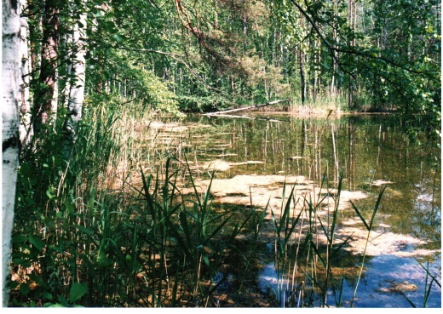 Вдоль родников и ручьёв урочища сформировались известняковые туфы, в местах размыва которых образовались небольшие озёра. Рельеф холмисто-увалистый. Произрастают редкие виды растений, включённых в Красную книгу РБ: багульник болотный, венерин башмачок настоящий, водяника гермафродитная, дремлик болотный, клюква мелкоплодная, росянка круглолистная, а также реликт — схенус ржавый. Обитают лось и кабан.

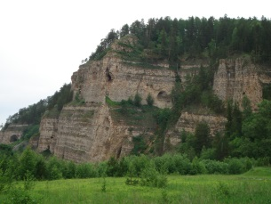
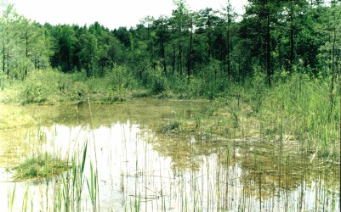
Птицы и звери, цветы и деревья взывают к человеку: сбереги, сохрани, где стоишь, где живешь, — на расстоянии взгляда и голоса, хотя бы на расстоянии вытянутой руки. Д.С. Лихачев

